I will...  I will make my dream come true with the IRON WILL.  夢の実現に向けて「鉄の意志」を持って突き進む |  |  |  | 人吉二中

令和２年度 人吉市立第二中学校 学習通信
令和２年７月６日（月） No.５
 | 時間は細切れに！ |  | 時間の有効活用のポイント
かつて、中学3年生の生徒が学習の目標を発表する際に「エビングハウスの忘却曲線」のことを話していました。「エビングハウスの忘却曲線」とは、人が何かを学んだ時、１時間後には56％忘れ、１日後には67％忘れ、６日後には75％忘れるという記憶保持率と時間の関係を表したものです。覚えた瞬間から、一気に忘れてしまう中で効率的な学習として「一度に多く学ぶよりも、時間をかけて何度かに分けて学ぶ」ことがあげられます。  また、人が何かを学んだ時、24時間以内に１回目の復習を行うと10分間で記憶が戻り、２回目の復習は１週間以内に行うと５分間で戻り、３回目の復習を１か月以内に行うと２～４分間で戻ることを表しています。このことから、「一度目の学習より二度目以降の学習の方が簡単になる。復習を重ねるごとに忘れにくくなる。」こともいわれています。  期末テストまで、一週間となりました。一気に学習するよりも計画的に１回目、２回目、３回目・・の復習を行う方が、少ない時間で忘れにくい効率的な学習になります。休み時間の10分間、入浴前の10分間、夕食前の10分間など時間を細切れに使いながら、覚えていく学習に取り組んでほしいと思います。 |  | ■時間は細切れに使おう  ■テキパキと行動しよう  ■切りかえを即座にしよう  ■開始時間を守ろう  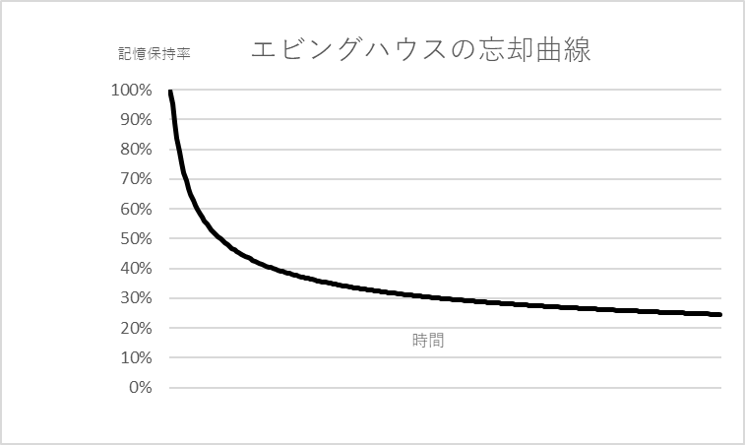  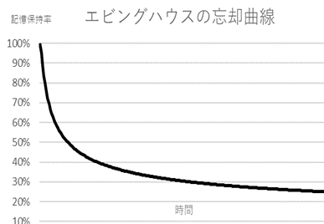  ■テレビやゲームの時間をしぼろう  １０分復習  ３分  ５分復習
「うまく使えば、時間はいつも十分にある。」
ドイツの詩人ゲーテ

